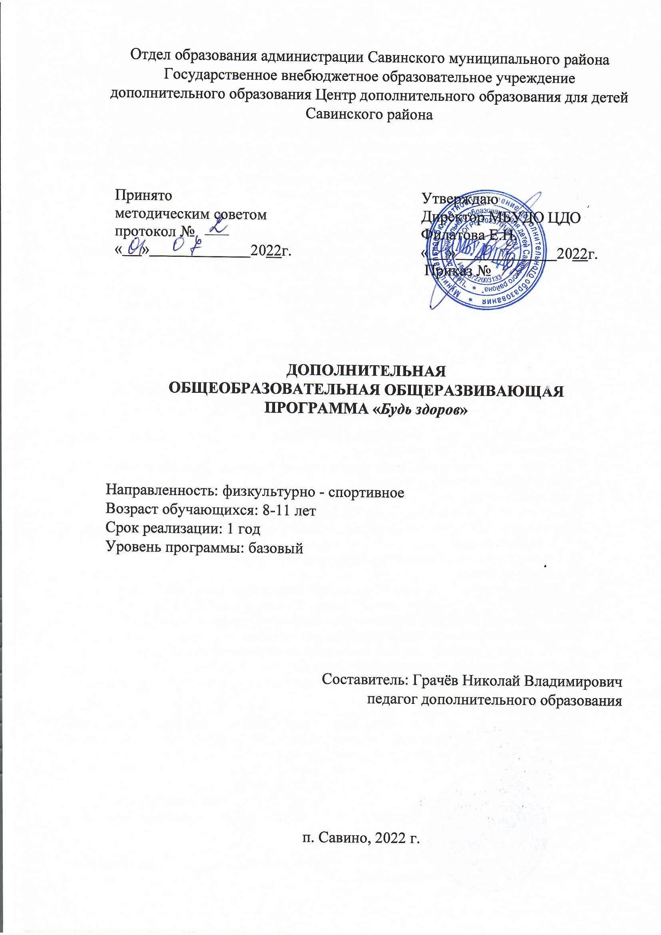

ПОЯСНИТЕЛЬНАЯ ЗАПИСКА

- Концепция развития дополнительного образования детей до 2030 года (утверждена распоряжением Правительства Российской Федерации от 31 марта 2022 г. № 678-р).
- Приказ Министерства труда и социальной защиты РФ от 5 мая 2018 г. № 298н «Об утверждении профессионального стандарта “Педагог дополнительного образования детей и взрослых”.
- Приказ Минпросвещения России от 09.11.2018 г. №196 «Об утверждении порядка организации и осуществления образовательной деятельности по дополнительным общеобразовательным программам» (Зарегистрировано в Минюсте России 29.11.2018 г. № 52831) с изменениями и дополнениями (Приказ Минпросвещения России от 30 сентября2020г. №533).
- Письмо Минпросвещения России от 7мая 2020 г. № ВБ-976/04 «О реализации курсов внеурочной деятельности, программ воспитания и социализации, дополнительных общеразвивающих программ с использованием дистанционных образовательных технологий» (Письмо Минпросвещения России от 07.05.2020 г. № ВБ-976/04).
- Постановление Главного государственного санитарного врача РФ № 28 от 28.09.2020 г. «Об утверждении санитарных правил СП 2.4 3648-20 «Санитарно-эпидемиологические требования к организации воспитания и обучения, отдыха и оздоровления детей и молодежи».
- Постановление Главного государственного санитарного врача РФ №2 от 28.01.2021 г. «Об утверждении санитарных правил и норм СанПиН 1.2.3685-21 «Гигиенические нормативы и требования к обеспечению безопасности и (или) безвредности для человека факторов среды обитания».

Здоровье человека - тема достаточно актуальная для всех времен и народов, а в XXI веке она становится первостепенной. Здоровый образ жизни пока не занимает 1 место в иерархии потребностей и ценностей человека в нашем обществе. Но если мы педагоги научим детей с самого раннего возраста ценить, беречь и укреплять своё здоровье, если мы личным примером будем демонстрировать здоровый образ жизни, то только в этом случае можно надеяться, что будущие поколения будут более здоровы и развиты физически.
Актуальность. Современное, быстро развивающееся образование, предъявляет высокие требования к обучающимся и их здоровью. Тем самым, обязывая образовательное учреждение создавать условия, способствующие сохранению и укреплению здоровья, формированию ценностного отношения обучающихся к собственному здоровью и здоровью окружающих. При этом здоровье рассматривается как сложный, многоуровневый феномен, включающий в себя физиологический, психологический и социальный аспекты. Именно образовательное учреждение призвано вооружить ребенка индивидуальными способами ведения здорового образа жизни, нивелируя негативное воздействие социального окружения.
Состояние здоровья российских школьников вызывает серьезную тревогу специалистов. Наглядным показателем неблагополучия является то, что здоровье школьников ухудшается по сравнению с их сверстниками двадцать или тридцать лет назад. При этом наиболее значительное увеличение частоты всех классов болезней происходит в возрастные периоды, совпадающие с получением общего среднего образования.
Данная программа является комплексной программой по формированию культуры здоровья детей.
Общеобразовательная общеразвивающая программа «Будь здоров» имеет физкультурно-спортивную направленность и включает в себя

знания, установки, личностные ориентиры и нормы поведения, обеспечивающие сохранение и укрепление физического здоровья.
Детям от природы свойственно выражать себя в движение: бегать, прыгать, размахивать руками. И чаще всего, ребёнок только на уроке физической культуры может дать волю энергии, заложенной в нём. Но этого, конечно, не достаточно. Вот почему в наше время стали так популярны спортивно-оздоровительные занятия. На занятиях дети учатся не только красиво двигаться, но и проявлять смекалку, выдержку, творческую выдумку, находчивость, волю, стремление к победе. Более того, все занятия имеют занимательный характер, тем самым настраивая ребёнка на позитивные восприятия мира, на получение положительных эмоций.
Отличительной особенностью программы является физическое воспитание школьников посредством разнообразных форм работы, способствующих развитию и совершенствованию детского организма: повышению его работоспособности, делают его стойким и выносливым, обладающим высокими защитными способностями к неблагоприятным факторам внешней среды, т. е. создают условия для того, чтобы все дети росли здоровыми. Занятия по общей физической подготовке не только добавляют настроения, улучшают фигуру, но и направлены на оздоровление всего организма. К особенностям программы относятся:
1. Акцентирование внимания психологической подготовке занимающихся: устранению страха перед сложными упражнениями, укреплению веры в свои силы, воспитанию смелости, ознакомлению с мерами безопасности;
4. Обеспечение разносторонней физической и теоретической подготовки занимающихся.
Адресат: обучающиеся в возрасте с 8 до 11 лет. В объединение принимаются все желающие, допущенные по состоянию здоровья врачом. Программа построена на основании современных научных представлений о физиологическом, психологическом развитии ребенка этого возраста,
раскрывает особенности соматического, психологического и социального здоровья.
Цель программы - воспитание физически здоровой личности ребенка, средствами общей физической подготовки, создание условий для развития физических качеств и способностей занимающихся, укрепления здоровья и формирования у них потребности в здоровом образе жизни.

Содержание программы направлено на реализацию следующих задач:
Образовательные:
- приобретение знаний, необходимых для формирования у ребенка потребностей в здоровом образе жизни;
- освоение правильных знаний, умений и навыков, необходимых для организованных и самостоятельных занятий по ОФП;
- освоение правил, умений и навыков, необходимых для роста здоровой личности.
Воспитательные:
- содействие становлению и развитию потребности в отношении к собственному здоровью и здоровью окружающих как к ценности;
- формирование положительных черт характера, таких как дисциплинированное поведение, коллективизм, честность, отзывчивость, смелость, настойчивость в достижении цели, воспитанность, координационные способности.
Оздоровительные:
- содействие укреплению здоровья учащихся;
- профилактика заболеваний;
- освоение навыков формирования здорового образа жизни.
Объем и срок освоения программы: программа рассчитана на 1 год обучения, общее количество учебных часов - 36.
Формы обучения: групповые, индивидуальные.

Режим занятий: занятия проводятся в индивидуальной или групповой форме 1 раз в неделю по 45 минут.
Формы проведения занятий: игры, беседы, тесты и анкетирование, викторины, экскурсии, дни здоровья, спортивные мероприятия, конкурсы рисунков.
Планируемые результаты освоения программы:
В процессе обучения и воспитания у детей формируются три группы результатов: личностные, метапредметные, предметные.
Личностными результатами освоения программы «Будь здоров» является формирование следующих умений:
определять и высказывать под руководством учителя самые простые и общие для всех людей правила поведения при сотрудничестве (этические нормы);
в предложенных педагогом ситуациях общения и сотрудничества, опираясь на общие для всех простые правила поведения, делать выбор, при поддержке других участников группы и педагога, как поступить.
Метапредметными результатами освоения программы «Будь здоров» является формирование следующих универсальных учебных действий (УУД):
Регулятивные УУД:
определять и формулировать цель деятельности на занятии с помощью учителя;
проговаривать последовательность действий на занятии;
учить высказывать своё предположение (версию) на основе работы с иллюстрацией;
средством формирования этих действий служит технология проблемного диалога на этапе изучения нового материала;
учиться совместно с педагогом и другими учениками, давать эмоциональную оценку деятельности воспитанникам на занятии.
Познавательные УУД:
делать предварительный отбор источников информации: ориентироваться в методической литературе (на развороте, в оглавлении, в словаре);
добывать новые знания: находить ответы на вопросы, используя учебник, свой жизненный опыт и информацию, полученную на занятии;
перерабатывать полученную информацию: делать выводы в результате совместной работы всего коллектива;
преобразовывать информацию из одной формы в другую: составлять рассказы на основе простейших моделей (предметных, рисунков, схематических рисунков, схем);
находить и формулировать решение задачи с помощью простейших моделей (предметных, рисунков, схематических рисунков).
Коммуникативные УУД:
умение донести свою позицию до других: оформлять свою мысль в устной и письменной речи;
совместно договариваться о правилах общения и поведения в школе и следовать им;
учиться выполнять различные роли в группе (лидера, исполнителя, критика).
Предметные результаты освоения программы:
осознание обучающимися необходимости заботы о своём здоровье и выработки форм поведения, которые помогут избежать опасности для жизни и здоровья, а значит, произойдет уменьшение пропусков по причине болезни и произойдет увеличение численности обучающихся, посещающих спортивные секции и физкультурно-оздоровительные мероприятия;
социальная адаптация детей, расширение сферы общения, приобретение опыта взаимодействия с окружающим миром.

Первостепенным результатом реализации программы будет сознательное отношение обучающихся к собственному здоровью во всем его проявлениях.
В результате реализации программы «Будь здоров» по формированию культуры здоровья у обучающихся развиваются группы качеств: отношение к самому себе, отношение к другим людям, отношение к вещам, отношение к окружающему миру. Благодаря тому, что содержание данной программы раскрывает все стороны здоровья, обучающиеся будут демонстрировать такие качества личности как: товарищество, уважение к старшим, доброта, честность, трудолюбие. Бережливость, дисциплинированность, соблюдение порядка, любознательность, стремление быть сильным и ловким.

УЧЕБНЫЙ ПЛАН

№ | Название раздела | Общее  количество часов | В том числе
№ | Название раздела | Общее  количество часов | Теория | Практика
1. | « Первые шаги к здоровью». | 8 | 2 | 6
2. | «Питание и здоровье» | 5 | 3 | 2
3. | « Мое здоровье в моих руках » | 6 | 2 | 4
4. | « По дорожкам здоровья » | 9 | 1 | 8
5. | «Я и мое ближайшее окружение» | 5 | 2 | 3
6. | «Вот и стали мы на год взрослей» | 3 | 1 | 2
Всего |  | 36 | 11 | 25

СОДЕРЖАНИЕ УЧЕБНОГО ПЛАНА
Раздел 1. “Вот мы и в школе” (8 часов).
Первичное ознакомление со здоровым образом жизни, формирование потребности в личной гигиене, беседа об органах зрения. Инструктаж по техники безопасности. История спортивно-оздоровительной деятельности. Входная диагностика.
Раздел 2 “Питание и здоровье” (5 часов).
Теория: Знакомство с доктором Здоровая пища, доктором Здоровая Кожа, разучивание правил доктора Воды. Рассказ о здоровой пище. Советы доктора Здоровая пища, о гигиене спортивно- оздоровительной деятельности. Потребность в витаминах на каждый день, содержание витаминов в различных продуктах. Практика: Конкурс рисунков «Витамины наши друзья и помощники».

Раздел 3. “Мое здоровье в моих руках” (6 часов).
Ознакомление с витаминами и продуктами их содержащими. «Как правильно питаться?”. Физминутки “Питон”, “Домашние вещи”. “Как правельно держать осанку?”. Упражнения для правильной осанки. Сказочная аэробика “Три поросёнка”. Тестирование “Я и моё ближайшее окружение”, “Моё настроение”. Волшебное свойство улыбки. Игра “Море волнуется раз”.
Раздел 4. “По дорожкам здоровья” (9 часов).
Советы доктора Стройная Осанка. Правила для поддержания правильной осанки. Знакомство с доктором Свежий Воздух. Игры на свежем воздухе. «Мяч в воздухе», «Попрыгунчики», Раз, два, три-беги!». Разучивание игр «Круговые салки», эстафеты со скакалками, «Весёлая эстафета», «Поезд». Базовые шаги для разминки: движения для ног, рук, головы, туловища. Сказочная аэробика “Репка”. Подвижные игры, их суть. Русская народная игра “Кот и мышь”. Физминутки “Явление природы”. Развитие точности движения в ходе игр “Найди цвет”, “Путешествие в Африку”.

Раздел 5. “Я и мое ближайшее окружение” (5часа).

Встреча с доктором Дружба, упражнение “Азбука волшебных слов”, ”Любишь-нелюбишь”.Физминутки “Музыкальные инструменты”. Игры на внимание: “Ладонь-кулак”, “Запомни порядок” (отгадать по порядку предметы). Игра на развитие памяти “Сломаный телефон”. Игра на развитие мышления и речи “Отгадай игрушку”. Спортивное мероприятие “Остров здоровья”. “Взятие снежного городка” - игра на свежем воздухе. Диагностика: чему научились за первый год.

Раздел 6. «Вот и стали мы на год взрослей»(3 часа)
Спортивный праздник. Игры «Море волнуется раз». Тестирование
«Вот и стали мы на год взрослей». Чему мы научились за год. Встреча с докторами здоровья. Игра-рассуждение «Здоровый человек-это…». Оздоровительная минутка. Игра «Хорошо-плохо». Повторение правил здоровья. Памятка Здоровячков. Анализ ситуаций. Подвижные игры на воздухе.

Календарный учебный график

Год обучения | Количество учебных недель | Количество учебных  дней | Продолжи тельность каникул | Дата начала учебного периода | Дата окончания  учебного периода
первый | 36 | 36 | 0 | сентябрь | май

Оценка результатов, аттестация
Программа предполагает обучение на двух основных уровнях: первый - информативный, который заключается в изучении правил и закономерностей здорового образа жизни; второй - поведенческий, позволяющий закрепить социально одобряемые модели поведения.
Социально одобряемая модель поведение может быть выработана только в результате вовлечения обучающихся в здоровьесберегающие практики. Принимая во внимание этот факт, наиболее рациональным способом будет подведение итогов каждого изучаемого раздела в игровой форме, при организации коллективного творческого дела.
Учет знаний и умений для контроля и оценки результатов освоения программы происходит путем отслеживания индивидуальных результатов воспитанников.
Контроль и оценка результатов освоения программы проводится с использованием следующих форм деятельности: викторины, творческие конкурсы, игры, тестирование и т.д.
Подобная организация учета знаний и умений для контроля и оценки результатов освоения программы будет способствовать формированию и поддержанию ситуации успеха для каждого обучающегося, а также будет способствовать процессу обучения в командном сотрудничестве, при котором каждый обучающийся будет значимым участником деятельности.

Формы проверки результативности занятий:
- творческие работы учащихся: рисунки, книги-самоделки;
- активность участия в спортивно-оздоровительных конкурсах и мероприятиях разного уровня;
- наблюдение;
- входное, промежуточное и итоговое тестирование.
Программа предусматривает промежуточную и итоговую аттестацию результатов обучения детей.

Промежуточная аттестация предусматривает зачетное занятие - викторина
«Мои полезные привычки» направленная на определение уровня сформированности у воспитанников знаний о здоровом образе жизни. Итоговая аттестация проводится в конце учебного года организацию коллективного творческого дела «Вот и стали мы на год взрослей». Итоговый контроль проводится с целью определения степени достижения результатов обучения и получения сведений о сформированности у учащихся навыков здорового образа жизни.

Условия реализации программы
Перечень материально-технического обеспечения
- Учебные пособия:
- натуральные пособия: овощи, фрукты, солнце, вода, аптечка, строение глаза, виды грибов, зубные щетки, и др.;
- изобразительные наглядные пособия (рисунки, схематические рисунки, схемы, таблицы): картины русских художников; плакаты: «Мое тело», «Правильно чистим зубы», «Комплекс упражнений утренней гимнастики», «Первая помощь при порезе», «Пропаганда здорового образа жизни», «Этикет», «Правильная осанка», «Гимнастика для глаз», «Хорошие манеры»; схемы: витаминная тарелка, профилактика инфекционных заболеваний и др.;
- измерительные приборы: весы, часы и их модели.
- Оборудование для демонстрации мультимедийных презентаций:
компьютер, мультимедийный проектор, DVD, и др.
- Технические средства обучения: классная доска с набором приспособлением для крепления таблиц, картинок. Настенная доска с набором приспособлений для крепления картинок.

Учебно-методическое обеспечение
- Антропова, М.В., Кузнецова, Л.М. Режим дня школьника. М.: изд. Центр «Вентана-граф». 2002.- 205 с.
- Бабкина, Н.В. О психологической службе в условиях учебно- воспитательного комплекса // Начальная школа – 2001 – № 12 – С. 3–6.
- Дереклеева, Н.И. Двигательные игры, тренинги и уроки здоровья: 1-5 классы. – М.: ВАКО, 2007 г. - / Мастерская учителя.
- Дереклеева, Н.И. Справочник классного руководителя: 1-4 классы / Под ред. И.С. Артюховой. – М.: ВАКО, 2007 г., - 167 с. (Педагогика. Психология. Управление.)
- Захаров. А.Н. Как предупредить отклонения в поведении детей. М. 2005. - 85 с.
- Карасева, Т.В. Современные аспекты реализации здоровьесберегающих технологий // Начальная школа – 2005. – № 11. – С. 75–78.
- Ковалько, В.И. Здоровьесберегающие технологии в начальной школе [Текст] : 1-4 классы / В.И. Ковалько. – М. : Вако, 2004. – 124 c.
- Ковалько, В.И. Школа физкультминуток (1-11 классы): Практические разработки физкультминуток, гимнастических комплексов, подвижных игр для младших школьников. – М.: ВАКО, 2007 г. – / Мастерская учителя.
- Невдахина, З.И. Дополнительное образование: сборник авторских программ / ред.-сост. З.И. Невдахина. - Вып. 3.- М.: Народное образование; Ставрополь: Ставропольсервисшкола, 2007. – 134 с.
- Патрикеев, А.Ю. Подвижные игры.1-4 класса. М.: Вако, 2007. - 176с. -
/ Мозаика детского отдыха.
- Синягина, Н.Ю. Как сохранить и укрепить здоровье детей: психологические установки и упражнения [Текст] / Н.Ю. Синягина, И.В. Кузнецова. – М.: Владос, 2003. – 112 с.
- Смирнов, Н.К. Здоровьесберегающие образовательные технологии в работе учителя и Школы. М.: АРКТИ, 2003. – 268 с.

